**Развитие речи детей посредством театрализованной деятельности в младшей группе**

Подготовила воспитатель: Жданова.А.В

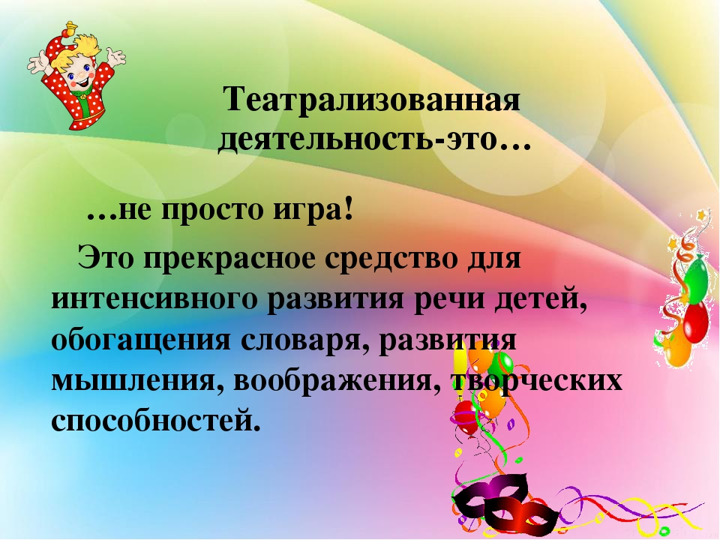

В активизации речевой деятельности детей младшего дошкольного возраста играет огромную роль театрализованные игры. Почему именно театрализованные игры? Театрализованные игры  один из самых эффективных способов воздействия на детей, в котором наиболее полно и ярко проявляется принцип обучения: учить играя. Известно, что дети любят играть, их не нужно заставлять это делать. Играя, мы общаемся с детьми на их территории. Вступая в мир детства игры, мы многому можем научиться сами и научить наших детей. И мысль, сказанная немецким психологом Карлом Гросс, которая до сих пор пользуется популярностью: «Мы играем не потому, что мы дети, но само детство нам дано для того, чтобы мы играли».

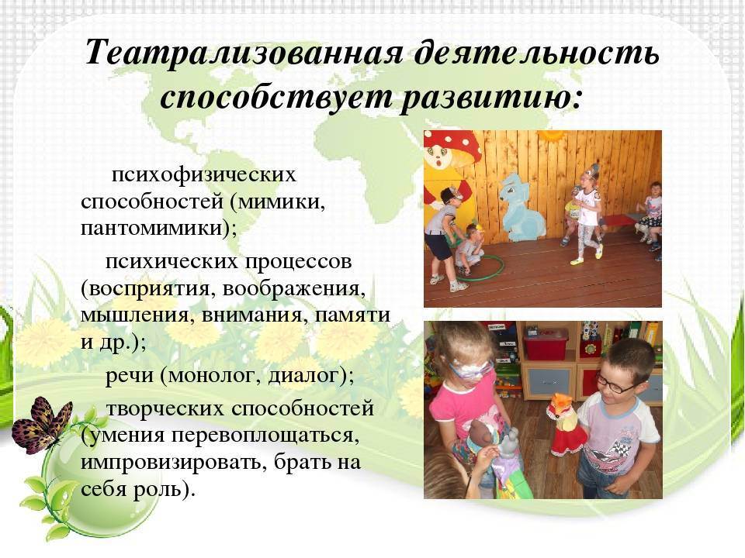

Театрализованная игра оказывает большое влияние на речевое развитие ребенка. Стимулирует активную речь за счет расширения словарного запаса, совершенствует артикуляционный аппарат. Ребенок усваивает богатство родного языка, его выразительные средства. Используя выразительные средства и интонации, соответствующие характеру героев и их поступков, старается говорить четко, чтобы его все поняли.

Большое влияние на развитие детей оказывает театрально - игровая деятельность. Она обогащает детей новыми впечатлениями, знаниями, развивает интерес к литературе, активизирует словарь, способствует их нравственно-эстетическому воспитанию.

Театрализованные игры дошкольников можно разделить в зависимости от художественного оформления на следующие группы

 • Игры - драматизации

 • Театр на фланелеграфе

 • Теневой театр

 • Театр би-ба-бо

 • Пальчиковый театр  и варежковый театр

 • Театр марионеток

   Настольный театр: - плоскостные фигурки, - объемные фигурки.

    Игры—драматизации основаны на собственных действиях исполнителя роли. Прежде чем проводить игры - драматизации, дети должны понять содержание, запомнить последовательность происходящих действий и речевой материал. Кроме этого, содержание должно быть не только понятно ребенку , но и эмоционально им воспринято.

   Фланелеграф - картинки или персонажи выставляются на экран. Удерживает их фланель, вместо фланели можно приклеить на картинки кусочки бархатной или наждачной бумаги. Рисунки подбираются из старых книг, журналов или создаются самостоятельно.

   Теневой театр - для него необходим экран из полупрозрачной бумаги, черные плоскостные персонажи и яркий источник света за ними, благодаря которому персонажи отбрасывают тень на экран. Изображение можно получить и при помощи пальцев рук. Показ сопровождается соответствующим звучанием.

   Пальчиковый театр  и варежковый театр - атрибуты надеваются на пальцы или на руку и играют за персонажа, изображение которого находится на руке. Можно изображать действия, находясь за ширмой, сидя свободно за столом или передвигаясь по комнате.

   Театр бибабо – на пальцы надевают куклы. Они обычно действуют на ширме. Куклы можно изготовить, используя старые игрушки.

 Настольный театр игрушек - используются самые разнообразные игрушки и поделки. Главное, чтобы они устойчиво стояли на столе и не создавали помех при передвижении. При этом необходимо помнить, что игрушки - персонажи спектакля должны храниться отдельно и использоваться только по назначению (для театрализованной деятельности). Нельзя давать их детям для самостоятельных игр, т.к. в этом случае они не будут восприниматься детьми как герои той или иной постановки.

Игры – драматизации и театрализованная деятельность оказывает огромное значение на полноценное психическое развитие ребенка. Они доступны и привлекательны для детей, доставляют им радость и удовольствие. Вызывают нравственно - эстетические переживания, которые в свою очередь создают соответствующее настроение, эмоциональный подъем, тем самым повышают познавательную активность детей и в частности способствуют развитию речи, т.к. возникает в игровой обстановке потребность говорить.

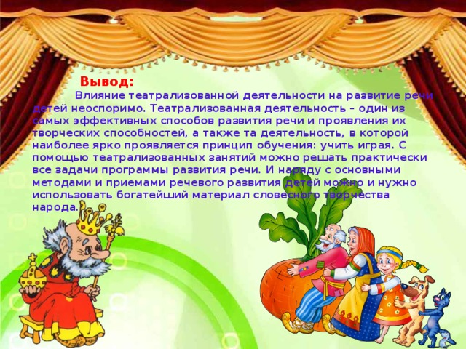

Список используемой литературы:

1.Белоус Е. Развитие речи и фонематического слуха в театрально-игровой деятельности // Дошкольное воспитание. – 2009. - №7. – С.66-70.

2. Лямина Г. Учимся говорить и общаться // Дошкольное воспитание. – 2006. - №4. – С.105-112.

3. https://www.maam.ru/detskijsad/metodicheskaja-razrabotka-razvitie-rechi-detei-mladshego-doshkolnogo-vozrasta-posredstvom-teatralizovanoi-dejatelnosti.html